
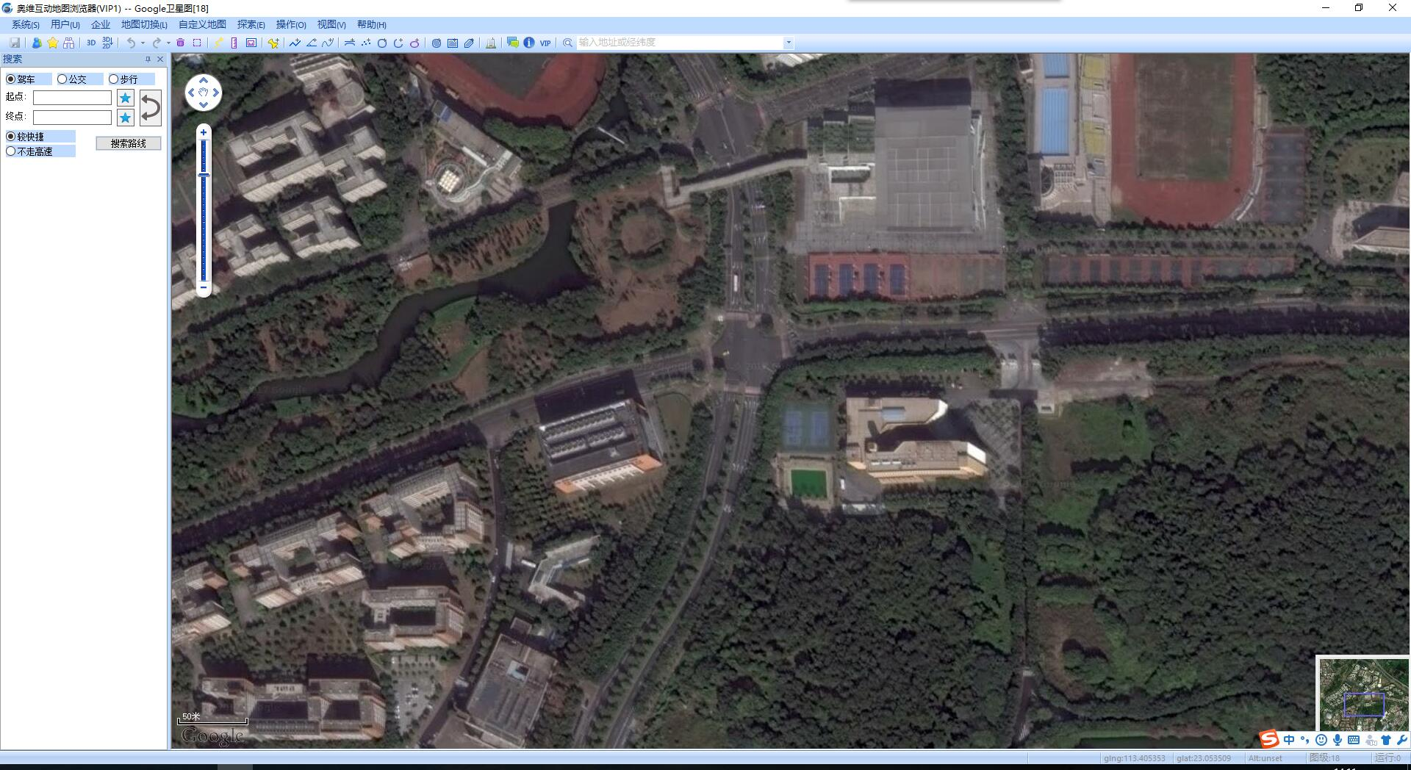
大学城华工北路
大学城中环东路
华南理工大学医疗保健中心
华南理工大学宿舍楼
40m
68m
附图3 第二冷站四至图

